
إدارة الصحة النفسية


إخطار بقرار يؤثر سلبًا على الاستحقاقات
بخصوص طلبك للعلاج

[Date]

[Member’s Name] [Treating Provider’s Name]
[Address] [Address]
[City, State Zip] [City, State Zip]

بخصوص: [Service requested]

[Name of Requestor] تقدم بطلب إلى إدارة الصحة النفسية في مقاطعة لوس أنجلوس للموافقة على [Service requested] وقد رُفض هذا الطلب بسبب [Using plain language, insert: 1. A clear and concise explanation of the reasons for the decision; 2. A description of the criteria or guidelines used, including a citation to the specific regulations and authorization procedures that support the action; and 3. The clinical reasons for the decision regarding medical necessity.]

ويجوز لك الطعن في هذا القرار إذا كنت تعتقد أنه غير صحيح. وتوضِّح لك نشرة المعلومات المرفقة بعنوان "حقوقك" كيفية تقديم الطعن. كما توضِّح لك أماكن الحصول على المساعدة في ذلك، بما في ذلك المساعدة القانونية المجانية. ونحثّك على أن تُرفق بالطعن أي معلومات أو مستندات قد تدعم طعنك. كما تحتوي نشرة المعلومات المرفقة بعنوان "حقوقك" على الأطر الزمنية التي يجب عليك الالتزام بها عند تقديم الطعن.

ويمكنك أن تطلب نُسخًا مجانية من جميع المعلومات التي استُخدمت لاتخاذ هذا القرار، بما في ذلك نسخة من الدليل الإرشادي أو البروتوكول أو المعايير التي استندنا إليها لاتخاذ قرارنا. ولطلب هذه النُّسخ، يُرجى الاتصال بإدارة الصحة النفسية في مقاطعة لوس أنجلوس عبر الهاتف رقم (800) 700-9996‬.‬‬‬‬

وإذا كنت تتلقى حاليًا خدمات وترغب في الاستمرار في تلقيها إلى حين البت في طعنك، فيجب عليك تقديم طعن خلال 10 أيام من تاريخ هذه الرسالة أو قبل التاريخ الذي تحدده المقاطعة لإيقاف الخدمات أو تقليصها.

ويمكن للمقاطعة أن تساعدك في أي استفسارات تتعلق بهذا الإخطار. وللحصول على المساعدة، يمكنك الاتصال بإدارة الصحة النفسية في مقاطعة لوس أنجلوس من الاثنين إلى الجمعة من الساعة 8:30 صباحًا حتى 5:00 مساءً بتوقيت منطقة المحيط الهادئ عبر الهاتف رقم (800) 700-9996‬. وإذا كنت تواجه صعوبة في النطق أو السمع، فيُرجى الاتصال بالهاتف النصي: 711 في أي وقت للحصول على المساعدة.‬‬‬‬

وإذا كنت بحاجة إلى هذا الإخطار و/أو أي وثائق أخرى من الخطة بصيغ تواصل بديلة مثل حروف الطباعة الكبيرة أو طريقة برايل أو صيغة إلكترونية، أو إذا كنت ترغب في الحصول على مساعدة في قراءة المواد، فيرجى الاتصال بخط المساعدة التابع لمقاطعة لوس أنجلوس لخدمات الصحة النفسية وتعاطي مواد الإدمان عبر الهافت رقم (800) 854-7771‬.‬‬‬‬

وإذا لم تقدِّم لك المقاطعة المساعدة الكافية أو إذا كنت بحاجة إلى مساعدة إضافية، فيمكن لمكتب أمين المظالم للرعاية الصحية المدارة التابع لبرنامج Medi-Cal على مستوى الولاية أن يساعدك في أي استفسارات. ويمكنكم التواصل معه من الاثنين إلى الجمعة، من الساعة 8 صباحًا حتى 5 مساءً بتوقيت منطقة المحيط الهادئ، باستثناء أيام العطلات، عبر الهاتف رقم 1-888-452-8609‬.‬‬
لا يؤثر هذا الإخطار على أي خدمة من خدمات Medi-Cal الأخرى المُقدَّمة لك.

[Staff signature (of staff member making determination)]
[Name of Staff Member, Type of Professional Degree]
[Licensure or Job Title]
[Name of Agency or Program]

مرفق مع هذه الرسالة: "حقوقك في برنامج Medi-Cal Managed Care"
إخطار التوفر
إخطار عدم التمييز بين الأعضاء

حقوقك في برنامج MEDI-CAL

إذا كنت بحاجة إلى هذا الإخطار و/أو أي وثائق أخرى من المقاطعة بصيغ تواصل بديلة مثل حروف الطباعة الكبيرة أو طريقة برايل أو صيغة إلكترونية، أو إذا كنت ترغب في الحصول على مساعدة في قراءة المواد، فيرجى الاتصال بخط المساعدة التابع لمقاطعة لوس أنجلوس لخدمات الصحة النفسية وتعاطي مواد الإدمان عبر الهاتف رقم (800) 854-7771‬.‬‬‬‬

ويمكنك تقديم طعن إذا كنت لا توافق على القرار الصادر بشأن علاج اضطراب الصحة النفسية أو تعاطي مواد الإدمان. ويُقدَّم هذا الطعن إلى مقاطعتك.

كيفية تقديم طعن

لديك 60 يومًا من تاريخ هذا الخطاب المُعنون "إخطار بقرار يؤثر سلبًا على الاستحقاقات" لتقديم طعن. وإذا قررت المقاطعة تقليل العلاج الذي تتلقاه حاليًّا أو تعليقه أو إيقافه، فيحق لك أن تطلب من المقاطعة استمرار تقديم ذلك العلاج إلى حين النظر في طعنك. ويسمى ذلك "استمرار المساعدة إلى حين البتّ في الطعن". ولكي تكون مؤهلًا لاستمرار تلقي المساعدة إلى حين البت في الطعن، يجب عليك تقديم الطعن إلى مقاطعتك في غضون 10 أيام من تاريخ هذه الرسالة، أو قبل التاريخ الذي حددته مقاطعتك لإيقاف الخدمات، أيهما أبعد. وعلى الرغم من أن المقاطعة مُلزَمة بأن تستمر في إمدادك بالمساعدة إلى حين البتّ في الطعن إذا قدمت الطعن في غضون الأطر الزمنية المذكورة أعلاه، فيجب عليك إبلاغها عند تقديم الطعن بأنك ترغب في استمرار هذه المساعدة إلى حين البت في طعنك. ولن تتحمل أنت تكلفة العلاج المستمر إذا كان قرار البتّ في الطعن يؤيد قرار المقاطعة ذا التأثير السلبي على الاستحقاقات.

وإذا فاتتك مهلة الأيام العشرة لتقديم الطعن، أو إذا لم تقدم الطعن قبل التاريخ الذي حددته المقاطعة لإيقاف الخدمات، فلا يزال لديك 60 يومًا من تاريخ هذه الرسالة المُعنونة "إخطار بقرار يؤثر سلبًا على الاستحقاقات" لتقديم الطعن. ولكن في هذه الحالة، لن تستمر في تلقي المساعدة إلى حين البتّ في الطعن.

ويمكنك تقديم الطعن عبر الهاتف أو كتابيًّا. وإذا اخترت تقديمه عبر الهاتف، فيجب عليك أن تُلحقه بطعن مكتوب ومُوقَّع. وستقدم لك المقاطعة مساعدة مجانية إذا احتجت إليها.
- لتقديم الطعن عبر الهاتف: اتصل بمكتب حقوق المرضى التابع لإدارة الصحة النفسية في مقاطعة لوس أنجلوس بين الساعة 8:30 صباحًا و5:00 مساءً عبر الهاتف رقم 213-738-4888‬. أو إذا كنت تواجه صعوبة في السمع أو النطق، فيُرجى الاتصال عبر الهاتف النصي: 711.‬‬‬‬
- لتقديم الطعن كتابيًّا: املأ استمارة الطعن أو أرسل رسالة إلى مقاطعتك في العنوان التالي:
Los Angeles County Department of Mental Health Patients’ Rights Office
510 South Vermont Avenue 21st Floor, Los Angeles, CA 90020

وستوجد استمارات طعن لدى مقدم الخدمة. ويمكن أيضًا لمقاطعة لوس أنجلوس أن ترسل إليك استمارة.

ويمكنك تقديم الطعن بنفسك، أو يمكن لشخص آخر مثل أحد الأقارب أو صديق أو محامٍ أو مقدم خدمة أو مدافع تقديمه نيابةً عنك. ويُطلق على هذا الشخص اسم "الممثل المُفوَّض". ويمكنك إرسال أي نوع من المعلومات ترغب في أن تطلع عليها مقاطعتك. وسينظر في طعنك مقدم خدمة مختلف عن الشخص الذي اتخذ القرار الأول.

ويجب أن تتلقى ردًا من مقاطعتك في غضون 30 يومًا. وفي ذلك الوقت، ستتلقى رسالة بعنوان "إخطار بقرار الطعن" توضح لك القرار الذي اتخذته المقاطعة. وإذا لم تصلك رسالة بقرار المقاطعة خلال 30 يومًا، فيمكنك أن تطلب عقد "جلسة استماع أمام قاضي الولاية" لينظر أحد القضاة في حالتك. ويُرجى قراءة القسم التالي للاطلاع على تعليمات بشأن كيفية طلب جلسة استماع أمام قاضي الولاية.

المقاطعة

الطعون المعجَّلة
إذا كنت تعتقد أن الانتظار لمدة 30 يومًا سيضر بصحتك، فقد يكون بإمكانك أن تتلقى ردًا خلال 72 ساعة. فعند تقديم الطعن، اذكر السبب الذي يجعل الانتظار مُضرًا بصحتك. وتأكد من طلب "طعن معجَّل".

جلسة استماع أمام قاضي الولاية

إذا قدمت طعنًا وتلقيت رسالة "إخطار بقرار الطعن" تُفيد بأن مقاطعتك لن تقدم الخدمات، أو إذا لم تتلقَ أي رسالة توضح لك قرار المقاطعة خلال 30 يومًا، فيمكنك طلب "جلسة استماع أمام قاضي الولاية" لينظر أحد القضاة في حالتك. ولن تتحمل أي رسوم مقابل هذه الجلسة.

ويجب أن تطلب عقد جلسة استماع أمام قاضي الولاية في غضون 120 يومًا من تاريخ رسالة "إخطار بقرار الطعن". وإذا استمرت المقاطعة في تقديم العلاج محل النزاع أثناء عملية الطعن، فيحق لك أن تطلب استمرار المقاطعة في تقديم هذا العلاج حتى صدور قرار بشأن جلسة الاستماع. وإذا كنت تتلقى العلاج حاليًّا وترغب في الاستمرار في تلقيه أثناء النظر في طلب عقد جلسة الاستماع، فيجب عليك طلب جلسة الاستماع في غضون 10 أيام من تاريخ إرسال رسالة "الإخطار بقرار الطعن" إليك بالبريد أو تسليمها لك. وعندما تطلب جلسة استماع أمام قاضي الولاية، يجب أن توضح أنك ترغب في الاستمرار في تلقي العلاج. ولن تتحمل أنت تكلفة العلاج المستمر حتى إذا كان قرار القاضي في جلسة الاستماع يؤيد قرار المقاطعة ذا التأثير السلبي على الاستحقاقات. ولن تتحمل أي رسوم مقابل هذه الجلسة.

ويمكنك طلب عقد جلسة استماع عبر الهاتف أو إلكترونيًّا أو كتابيًَا:
- عبر الهاتف: اتصل بالهاتف رقم 1-800-952-5253‬. وإذا كنت لا تستطيع النطق أو السمع جيدًا، فيُرجى الاتصال‬
بالهاتف النصي: 1-800-952-8349.
- إلكترونيًّا: يمكنك أن تطلب عبر الإنترنت عقد جلسة استماع، وذلك من خلال زيارة الموقع الإلكتروني لإدارة الخدمات الاجتماعية بكاليفورنيا وملء الاستمارة الإلكترونية: https://acms.dss.ca.gov/acms/login.request.do
- كتابيًّا: املأ استمارة جلسة الاستماع أو أرسل رسالة إلى:
California Department of Social Services State Hearings Division
P.O. Box 944243, Mail Station 9-17-37
Sacramento, CA 94244-2430

تأكد من إدراج اسمك وعنوانك ورقم هاتفك وتاريخ ميلادك وسبب طلبك عقد جلسة استماع أمام قاضي الولاية. وإذا ساعدك شخص ما في تقديم طلب جلسة الاستماع، فأضف اسمه وعنوانه ورقم هاتفه إلى الاستمارة أو الرسالة. وإذا كنت بحاجة إلى مترجم شفهي، فأخبرنا باللغة التي تتحدث بها. ولن تُطالَب بدفع أي أتعاب للمترجم الشفهي، فسنوفر لك مترجمًا.

وبعد أن تطلب جلسة استماع أمام قاضي الولاية، قد يستغرق البت في حالتك وإرسال الرد إليك ما يصل إلى 90 يومًا. فإذا كنت تعتقد أن الانتظار طوال هذه المدة سيضر بصحتك، فقد يكون بإمكانك الحصول على رد خلال 3 أيام عمل. ويمكنك أن تطلب من مقدم الخدمة أو المقاطعة كتابة رسالة نيابة عنك، أو يمكنك كتابتها بنفسك. ويجب أن توضح الرسالة بالتفصيل كيف أن الانتظار لمدة تصل إلى 90 يومًا للبت في حالتك قد يؤدي إلى إلحاق ضرر جسيم بحياتك أو بصحتك أو يؤثر سلبًا في قدرتك على تحقيق أقصى قدر من الأداء الوظيفي أو الحفاظ عليه أو استعادته. ثم اطلب "جلسة استماع مُعَجَّلة" وقدم الرسالة مع طلب عقد جلسة الاستماع.

الممثل المُفوَّض

يمكنك التحدث بنفسك خلال جلسة الاستماع، أو يمكن أن يتحدث نيابةً عنك شخص آخر، مثل قريب أو صديق أو محامٍ أو مقدم خدمات أو مدافع. فإذا أردت أن يتحدث شخص آخر نيابة عنك، فيجب عليك إبلاغ مكتب جلسات الاستماع بأن هذا الشخص مُفوَّض بالتحدث نيابة عنك. ويُطلق على هذا الشخص اسم "الممثل المُفوَّض".

المساعدة القانونية
قد تكون مستحقًا للحصول على مساعدة قانونية مجانية. ويمكنك أيضًا الاتصال ببرنامج المساعدة القانونية المحلي في مقاطعتك عبر الهاتف رقم 1-888-804-3536‬.‬

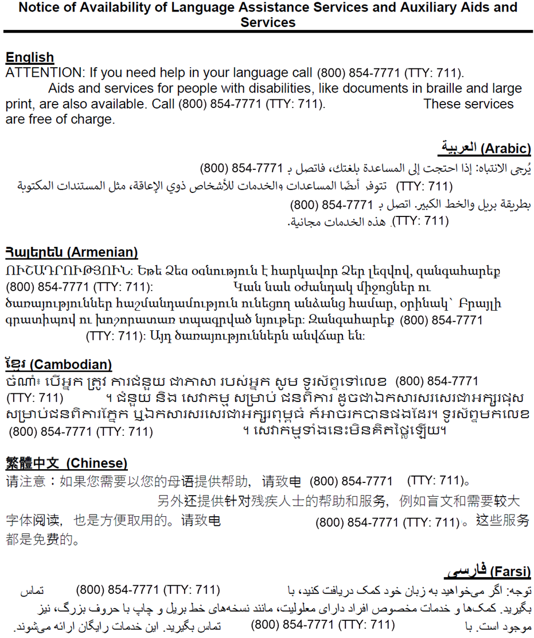

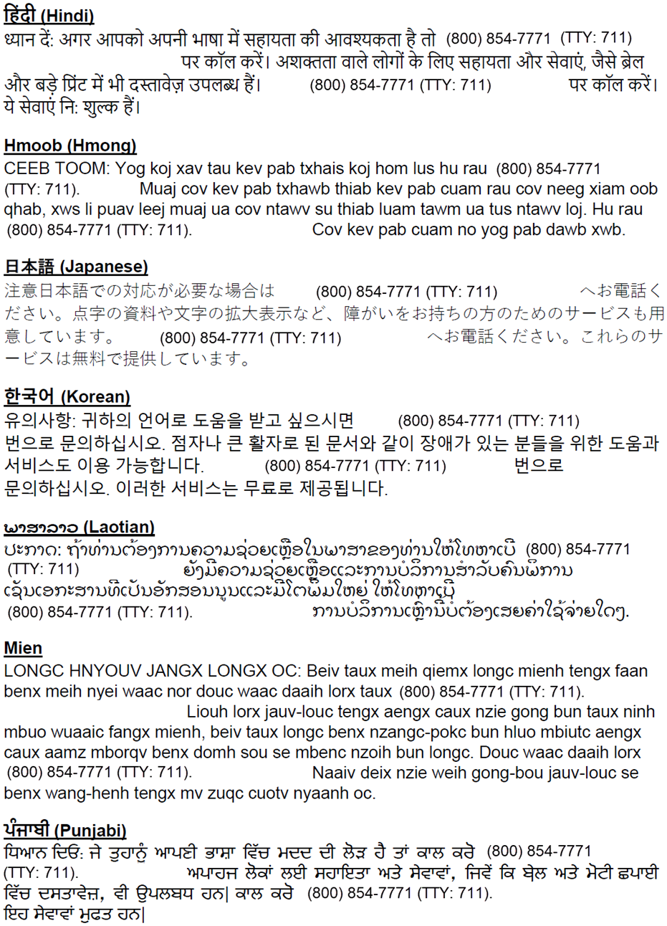

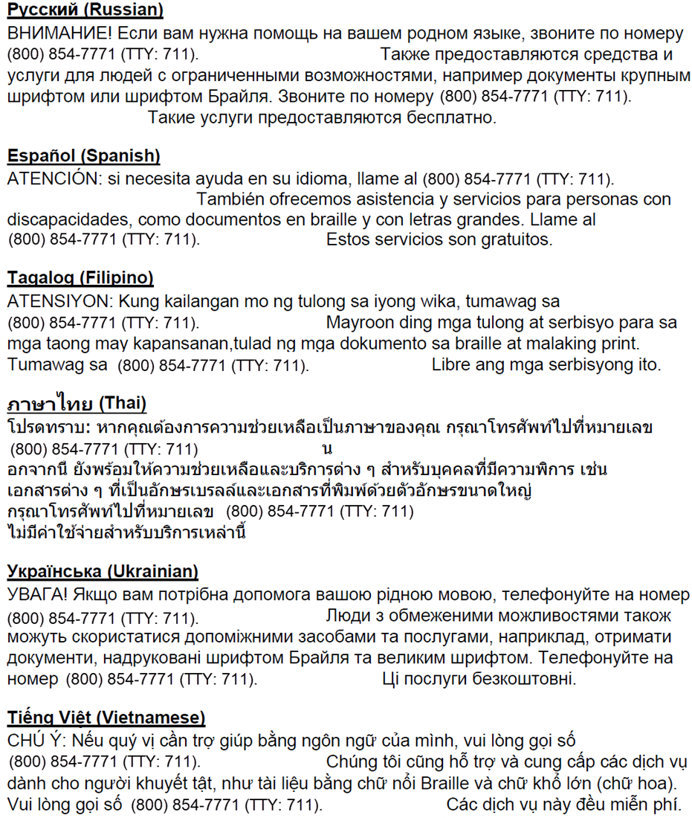

إخطار بعدم التمييز
التمييز مخالف للقانون. وتلتزم مقاطعة لوس أنجلوس بقوانين الحقوق المدنية الفيدرالية والخاصة بالولاية. ولا تمارس مقاطعة لوس أنجلوس ما يخالف القوانين من تمييز أو استبعاد للأشخاص أو معاملتهم معاملة مختلفة بسبب الجنس أو العرق أو اللون أو الدين أو النسب أو الأصل القومي أو الانتماء العرقي أو السنّ أو الإعاقة الذهنية أو الإعاقة الجسدية أو الحالة الطبية أو المعلومات الوراثية أو الحالة الاجتماعية أو النوع الاجتماعي أو هوية النوع الاجتماعي أو الميل الجنسي.
وتُقدّم مقاطعة لوس أنجلوس ما يلي:
- أوجه مساعدة وخدمات مجانية للأشخاص ذوي الإعاقة لمساعدتهم على التواصل بشكل أفضل، مثل:
- مترجمي لغة الإشارة المؤهلين
- معلومات مكتوبة بصيغ أخرى (الطباعة بحروف كبيرة، أو طريقة برايل، أو التسجيلات الصوتية، أو الصيغ الإلكترونية الميسرة)
- خدمات لغوية مجانية للأشخاص الذين ليست الإنجليزية لغتهم الأساسية، مثل:
- مترجمين شفهيين مؤهلين
- معلومات مكتوبة بلغات أخرى

إذا احتجت إلى هذه الخدمات، فاتصل بالمقاطعة على مدار 24 ساعة في اليوم، طوال أيام الأسبوع، عبر الهاتف رقم 1-800-854-7771‬. أو إذا كنت تواجه صعوبة في السمع أو النطق، فيُرجى الاتصال بالهاتف النصي: 711. كما يمكن، بناءً على الطلب، توفير هذه الوثيقة بطريقة برايل، أو الطباعة بحروف كبيرة، أو بصيغة صوتية، أو بصيغ إلكترونية ميسرة.‬‬‬‬

كيفية تقديم تظلم
إذا كنت تعتقد أن مقاطعة لوس أنجلوس لم تلتزم بتقديم هذه الخدمات، أو مارست تمييزًا غير قانوني بشكل آخر بناءً على الجنس أو العرق أو اللون أو الدين أو النسب أو الأصل القومي أو الانتماء العرقي أو السنّ أو الإعاقة الذهنية أو الإعاقة الجسدية أو الحالة الطبية أو المعلومات الوراثية أو الحالة الاجتماعية أو النوع الاجتماعي أو هوية النوع الاجتماعي أو الميل الجنسي، فيمكنك تقديم تظلم إلى مقاطعة لوس أنجلوس.

ويمكنك تقديم التظلم عبر الهاتف، أو كتابيًّا، أو بالحضور الشخصي، أو إلكترونيًّا:
- عبر الهاتف: يمكنك التواصل مع مكتب حقوق المرضى التابع لإدارة الصحة النفسية في مقاطعة لوس أنجلوس بين الساعة 8:30 صباحًا و5:00 مساءً عن طريق الاتصال بالهتاف رقم (800) 700-9996‬ أو (213) 738-4888‬. أو إذا كنت تواجه صعوبة في السمع أو النطق، فيرجى الاتصال بالهاتف النصي (711).‬‬‬‬‬‬‬‬
- كتابيًّا: املأ استمارة الشكوى أو اكتب رسالة وأرسلها إلى:
Los Angeles County Department of Mental Health Patients’ Rights Office 510 South Vermont Avenue, 21st Floor, Los Angeles, CA 90020
- بالحضور الشخصي: قم بزيارة عيادة طبيبك أو إدارة الصحة النفسية في مقاطعة لوس أنجلوس في العنوان التالي: 510 South Vermont Avenue, Los Angeles, CA 90020، وأخبرهم أنك تريد تقديم تظلم.
- إلكترونيًّا: تفضل بزيارة الموقع الإلكتروني لمكتب حقوق المرضى التابع لإدارة الصحة النفسية في مقاطعة لوس أنجلوس عبر الرابط التالي: https://dmh.lacounty.gov/our-services/patients-rights/

مكتب الحقوق المدنية – إدارة خدمات الرعاية الصحية في كاليفورنيا
يمكنك أيضًا تقديم شكوى تتعلق بالحقوق المدنية إلى إدارة خدمات الرعاية الصحية في كاليفورنيا، مكتب الحقوق المدنية، عبر الهاتف أو كتابيًّا أو إلكترونيًّا:
- عبر الهاتف: اتصل بالهاتف رقم: 916-440-7370‬. وإذا كنت لا تستطيع التحدث أو السمع جيدًا، فيرجى الاتصال برقم 711
(خدمة التواصل النصي في ولاية كاليفورنيا).‬‬‬‬
- كتابيًّا: املأ استمارة الشكوى أو أرسل رسالة إلى:
Department of Health Care Services Office of Civil Rights
P.O. Box 997413, MS 0009
Sacramento, CA 95899-7413

استمارات الشكاوى متاحة عبر الرابط التالي: https://www.dhcs.ca.gov/discrimination-grievance-procedures

- إلكترونيًّا: أرسل رسالة عبر البريد الإلكتروني إلى CivilRights@dhcs.ca.gov.

مكتب الحقوق المدنية – وزارة الصحة والخدمات الإنسانية في الولايات المتحدة
إذا كنت تعتقد أنك تعرّضت للتمييز على أساس العرق أو اللون أو الأصل القومي أو السن أو الإعاقة أو الجنس، فيمكنك أيضًا تقديم شكوى تتعلق بالحقوق المدنية إلى وزارة الصحة والخدمات الإنسانية في الولايات المتحدة، مكتب الحقوق المدنية، عبر الهاتف أو كتابيًّا أو إلكترونيًّا:
- عبر الهاتف: اتصل بالهاتف رقم: 1-800-368-1019. وإذا كنت لا تستطيع النطق أو السمع جيدًا، فيُرجى الاتصال
برقم الهاتف النصي: 1-800-537-7697.
- كتابيًّا: املأ استمارة الشكوى أو أرسل رسالة إلى:
U.S. Department of Health and Human Services 200 Independence Avenue, SW
Room 509F, HHH Building Washington, D.C. 20201
- استمارات الشكوى متاحة على: http://www.hhs.gov/ocr/office/file/index.html.
- إلكترونيًّا: تفضل بزيارة بوابة الشكاوى التابعة لمكتب الحقوق المدنية عبر الرابط التالي: https://ocrportal.hhs.gov/ocr/portal/lobby.jsf

